大学生创新大赛（大学端操作说明）

一、操作流程

与组委会取得联系获取大学账号，密码

创建大学下属参赛团队（团队账号，密码）

作品初审

请注意：大学上报有截止时间，一旦过了截止时间就不能再上报。

作品上报

查看专定评审结果

- 各大学参与本大赛首先需与组委会取得联系，获取参赛账号、密码

- 本平台登录入口：大赛官网http://dasai.gcl-power.com首页点“大赛入口”

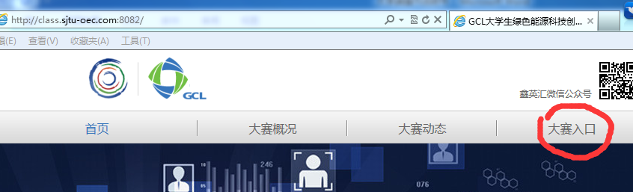

- 使用获取到的大赛账号，密码进行大学端登录操作


注：第一次如登录不了，请刷新重填一下验证码
- 登录后主界面

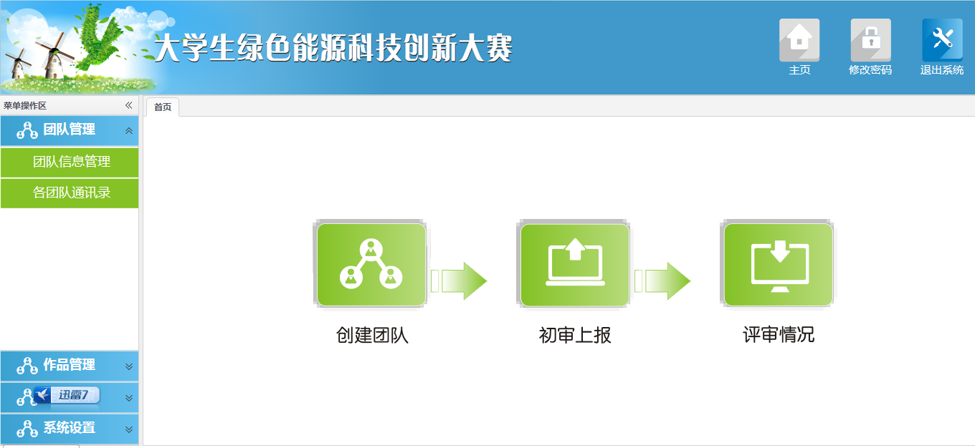

- 创建团队，填写团队基本信息及团队参赛“账号”“密码”

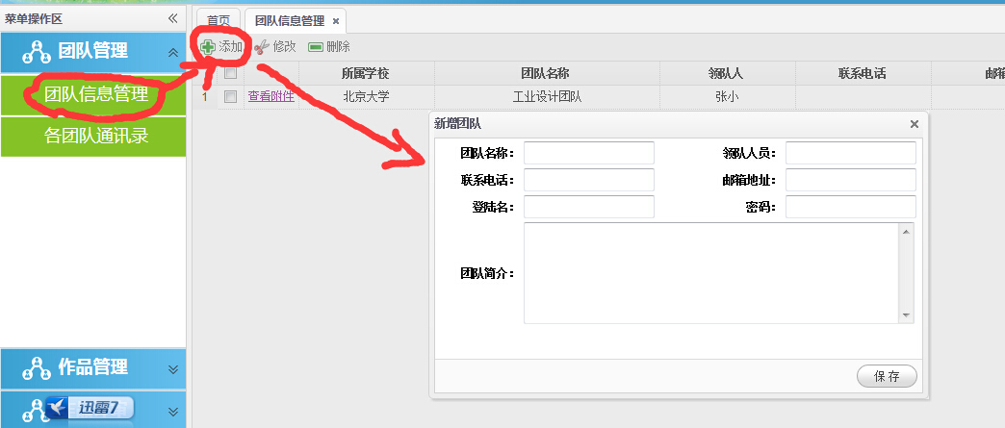

- 作品初审与上报
初审，选中作品，点击初审，注意初审后的作品专家是看不到，必须再经过大学对已初审的作品进行上报操作后，专家团队才能查看到。

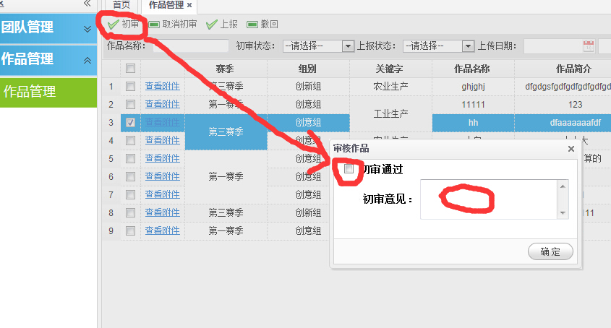

上报，选中需要上报的作品，可以正式上报到组委会由专家团队进行评定。

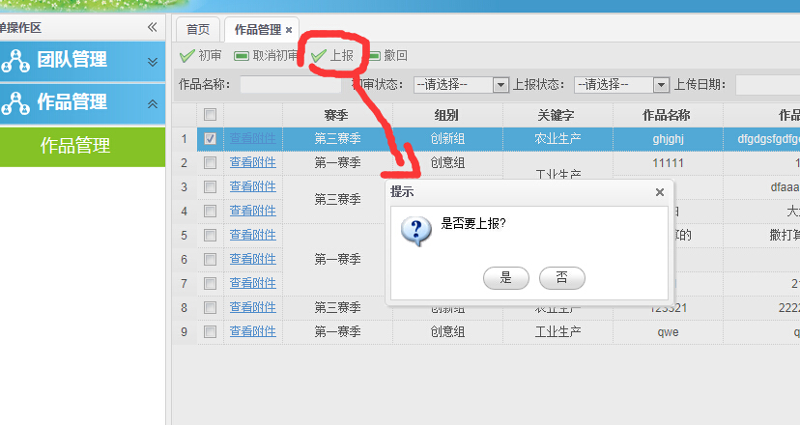

- 用户信息查看及修改：

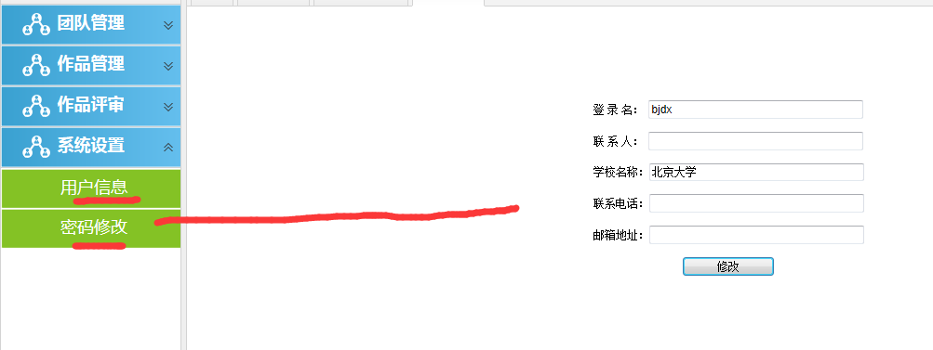

九、评定结果查看
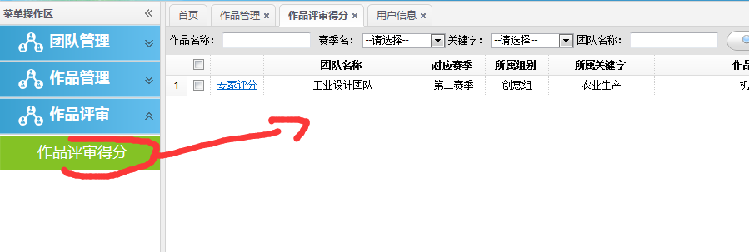

操作过程中如遇到相关问题，请联系我们：021-60530522 021-60530533

